Пояснительная записка к исследовательскому проекту

ВСОШ по Информационной Безопасности

2025/2026 учебный год

Профиль: Информатика «Информационная безопасность»
Название проекта: ospab.vpn - Разработка DPI-устойчивого туннельного решения на основе архитектуры Reality, эмулирующей TLS-Рукопожатие для надёжной сетевой коммуникации.

Автор: Сыралёв Георгий
Класс: 7 “М”
Учебное заведение: МАОУ “Гимназия №2”
Великий Новгород 2025 г.

ОГЛАВЛЕНИЕ
Раздел | Наименование |  |  | Стр.
1 | Введение………………………………………………………………………………………………………………………… |  |  | 3
1.1 | Актуальность и обоснование проблемы………………………………………………………………………. |  |  | 3
1.2 | Цель и задачи проекта………………………………………………………………………………………………….. |  |  | 3-4
2 | Теоретическое обоснование и анализ…………………………………………………………………………. |  |  | 4-5
2.1 | Анализ механизмов DPI и методов идентификации шифрованного трафика……………. |  |  | 4
2.2 | Сравнительный анализ существующих протоколов……………………………………………………. |  |  | 4-5
3 | Концепция и авторская реализация……………………………………………………………………………… |  |  | 5
3.1 | Авторская концепция и обоснование выбора VLESS и Reality…………………………………….. |  |  | 5
3.2 | Креативность и новизна проекта………………………………………………………………………………….. |  |  | 6
3.3 | Разработка технологического процесса и архитектура……………………………………………….. |  |  | 6
3.4 | Оценка производительности прототипа и перспективы масштабирования……………… |  |  | 7
4 | Заключение…………………………………………………………………………………………………………………… |  |  | 7
5 | Список использованных источников…………………………………………………………………………… |  |  | 8-9
6 | Приложения……………………………………………………………………………………………………………….… |  |  | 9-13

Особое примечание о статусе проекта
Проект ospab.vpn является исключительно научно-исследовательской и учебной работой, выполненной в рамках Всероссийской олимпиады школьников по Информационной Безопасности.
Разработанный прототип не предназначен для коммерческого использования, массового распространения или применения в целях, нарушающих действующее законодательство Российской Федерации, включая обход ограничений доступа к информации, установленных в соответствии с Федеральным законом от 27 июля 2006 г. № 149-ФЗ "Об информации, информационных технологиях и о защите информации".
Проект используется автором исключительно в личных образовательных целях для демонстрации инженерных принципов и тестирования производительности. Автор не осуществляет рекламу, продажу или иное предложение услуг, связанных с данным прототипом.

1. Введение

1.1. Актуальность и обоснование проблемы
В современном цифровом пространстве обеспечение конфиденциальности и доступности сетевых ресурсов стало критически важной задачей. Внедрение систем глубокого анализа трафика (Deep Packet Inspection - DPI) и усиление сетевой фильтрации создает прямую угрозу основным принципам информационной безопасности.
Суть технической проблемы:
Стандартные протоколы защищенного соединения имеют узнаваемые сетевые сигнатуры, которые DPI может легко распознать, даже если трафик зашифрован. Факт идентификации приводит к блокировке или ограничению соединения, нарушая принцип доступности информации.
Актуальность проекта заключается в необходимости разработки и исследования такого метода защищенного соединения, который не только шифрует данные, но и обеспечивает максимальную маскировку трафика, делая его неотличимым от обмена данными с легитимными и доверенными сетевыми ресурсами.

1.2. Цель и задачи проекта
Цель проекта:
Разработать и реализовать рабочий исследовательский прототип программного комплекса на языке Python, использующий принципы протокола VLESS и технологии маскировки трафика Reality, для доказательства концепции его устойчивости к сетевому анализу. Проект направлен на получение инженерных требований и обоснование выбора оптимальной технологии для создания финальной, высокопроизводительной версии продукта.
Задачи проекта:
- Провести теоретическое исследование механизмов DPI, сосредоточив внимание на принципе работы.
- Осуществить сравнительный технический анализ протокола VLESS с популярными аналогами с точки зрения производительности и устойчивости к маскировке.
- Разработать и реализовать авторский клиент и сервер на Python, способные работать как системные службы, с интегрированной технологией маскировки трафика Reality.
- Провести тестирование прототипа, оценив его устойчивость к DPI и реальные показатели производительности для доказательства концепции.
- На основе полученных данных обосновать выбор технологии для финальной реализации для достижения требуемых стандартов скорости до 100 Мбит/сек и выше.
- Оформить результаты исследования и разработки в соответствии с требованиями к научно-исследовательским работам.

2. Теоретическое обоснование и анализ

2.1. Анализ механизмов DPI и методов идентификации шифрованного трафика
Системы DPI работают на сетевом уровне, анализируя не содержание, а контекст и метаданные трафика. Основные методы идентификации VPN-трафика, которым противостоит проект:
- Анализ TLS отпечатков: DPI может определять тип клиентского ПО, анализируя порядок и набор параметров в TLS-рукопожатии, даже если трафик зашифрован.
- Анализ нетипичных заголовков: Использование нестандартных заголовков или портов отличных от 443 немедленно сигнализирует системе о потенциально нестандартном соединении.
- Активное зондирование: Попытки DPI подключиться к серверу по известным VPN-протоколам для проверки его сигнатуры.
Использование технологии Reality в проекте направлено на нейтрализацию этих угроз путем имитации трафика крупного, доверенного сетевого узла.

2.2. Сравнительный анализ существующих протоколов
Для обоснования выбора принципов VLESS был проведен сравнительный анализ популярных протоколов защищенного соединения:
Протокол | Производительность | Основной недостаток с точки зрения DPI | Метод маскировки
OpenVPN | Низкая, высокая нагрузка на ЦП | Легко идентифицируется по сигнатурам, большое количество метаданных | TLS-шифрование недостаточно для DPI
WireGuard | Высокая, низкая нагрузка на ЦП | Четко выраженная, хотя и простая, сигнатура протокола | Отсутствует встроенная маскировка
Shadowsocks | Средняя/Высокая | Механизмы обфускации могут быть выявлены продвинутыми алгоритмами | Обфускация
VLESS | Высокая, благодаря минимализму | Требует внешнего транспорта для маскировки | В зависимости от модуля, в нашем случае Reality
Вывод: VLESS был выбран из-за его минималистичной архитектуры, которая позволяет добиться максимальной производительности и идеально интегрируется с внешними, высокоэффективными механизмами маскировки, такими как Reality.

3. Концепция и авторская реализация

3.1. Авторская концепция и обоснование выбора VLESS и Reality
Основная концепция: Создание не просто скрытого, но мимикрирующего туннеля. Трафик не должен вызывать подозрений, так как он имитирует стандартный обмен данными с крупным и доверенным сетевым узлом например, Cloudflare или Google.
Реализация Reality в прототипе:
Проект использует принципы Reality - передовой технологии, которая:
- Использует VLESS как высокопроизводительный транспорт без лишних метаданных.
- Перенаправляет трафик через незадействованный, но легитимный TLS-сервер.
- Благодаря этому, трафик, проходящий через DPI, выглядит как стандартное HTTPS-соединение с легитимным, постоянно доступным и не блокируемым доменом, что обеспечивает максимально возможную маскировку.

3.2. Креативность и новизна проекта
Оригинальность решения:
Оригинальность проекта заключается в создании авторского исследовательского прототипа - клиента и сервера на языке Python.
- Исследовательская новизна: Использование Python для реализации VLESS/Reality нехарактерно для промышленных продуктов, большинство используют Go, что подчеркивает исследовательскую направленность проекта. Python был выбран для скорости разработки, простоты отладки и демонстрации полного цикла авторского кода, что является более высоким уровнем самостоятельности для Олимпиады.
- Системное решение: Авторская реализация способна работать в режиме системной службы, что повышает ее отказоустойчивость и демонстрирует понимание принципов проектирования серверных приложений.
Значимость:
Проект имеет высокую значимость, так как решает фундаментальную проблему, предлагая конкретный рабочий макет для создания будущего продукта, который может повысить уровень конфиденциальности и доступности для широкого круга пользователей.

3.3. Разработка технологического процесса и архитектура
Выбор технологии реализации:
Проект реализован как программный прототип, разработанный на языке Python с использованием стандартных сетевых библиотек.
Компонент | Технология | Обоснование
Протокол | VLESS + Reality | Обеспечение максимальной маскировки и в теории высокой производительности.
Реализация | Авторский код на Python | Выбор языка для демонстрации инженерного подхода, простоты отладки и скорости разработки прототипа.
Рабочий режим | Системная служба | Обеспечение отказоустойчивости и надежности работы на сервере и клиенте.
Инструментарий | Язык Python, стандартные сетевые библиотеки. | Соответствие требованиям к быстрому созданию рабочего прототипа.
Графическая подача: см. Приложение А

3.4. Оценка производительности прототипа и перспективы масштабирования
Ограничение прототипа:
В ходе тестирования (см. Приложение В) было выявлено, что из-за высокоуровневости языка Python и накладных расходов интерпретатора, данный прототип имеет низкую производительность и не может обеспечить скорости, соответствующие современным стандартам сетевых решений например, 100 Мбит/сек.
Инженерный вывод и перспектива масштабирования:
Проект успешно доказал концепцию маскировки, но для создания финального продукта, способного обслуживать большой поток данных и достичь производительности 100 Мбит/сек и выше, необходимо:
- Переписать ключевые модули на компилируемый, более производительный язык, например Go или C++.
- Это позволит использовать преимущества протокола VLESS в полной мере, достигая высокого уровня доступности за счет маскировки, и одновременно высокого уровня производительности за счет оптимизированного кода.

4. Заключение
В ходе выполнения проекта была достигнута поставленная цель — разработан и реализован рабочий исследовательский прототип на языке Python, который успешно доказал концепцию маскировки трафика VLESS с Reality для противодействия системам DPI.
Проект продемонстрировал креативный и инженерный подход к решению актуальной проблемы информационной безопасности, связанной с нарушением конфиденциальности и доступности данных. Проведенный анализ и разработка прототипа позволили не только подтвердить эффективность маскировки трафика, но и определить четкие инженерные требования для создания финальной, высокопроизводительной версии продукта на более эффективном языке программирования.

5. Список использованных источников

5.1. Нормативно-техническая и протокольная документация
- Спецификация протокола VLESS. Официальная документация проекта. Электронный ресурс. Режим доступа: https://xtls.github.io/development
- Описание технологии Reality (Xray-core). Анализ принципов работы и настройки маскировки трафика с использованием TLS-отпечатков. Электронный ресурс. Режим доступа: https://xtls.github.io/en/development/
- Internet Engineering Task Force (IETF). RFC 5246. The Transport Layer Security (TLS) Protocol Version 1.2 / RFC 8446. The Transport Layer Security (TLS) Protocol Version 1.3. — Описание ключевого протокола шифрования, используемого для маскировки. Электронный ресурс. Режим доступа: https://datatracker.ietf.org/doc/html/rfc5246
- IETF. RFC 2104. HMAC: Keyed-Hashing for Message Authentication. — Спецификация алгоритма аутентификации, используемого в моём коде . Электронный ресурс. Режим доступа: https://datatracker.ietf.org/doc/html/rfc2104

5.2. Научные и аналитические публикации
Эти источники подтверждают актуальность проблемы DPI и усиливают исследовательскую часть моего проекта.
- Пономаренко Р. Е., Егоров В. И., Гетьман А. И. Вызовы в реализации систем глубокого анализа сетевого трафика методом полного протокольного декодирования // Труды ИСП РАН. — 2023. — Том 35. — Вып. 4. — С. 45–64. Электронный ресурс. Режим доступа: https://ispranproceedings.elpub.ru/jour/article/view/1635
- Макаров И. С., Ларин Д. В., Воробьева Е. Г., Емелин Д. П., Карташов Д. А. Влияние асинхронных и многопоточных моделей обработки запросов на производительность серверных веб-приложений // Программные системы и вычислительные методы. — 2025. — № 1. Электронный ресурс. Режим доступа: https://cyberleninka.ru/article/n/vliyanie-asinhronnyh-i-mnogopotochnyh-modeley-obrabotki-zaprosov-na-proizvoditelnost-servernyh-veb-prilozheniy/pdf

5.3. Информационно-справочные материалы (Реализация на Python)
Эти источники служат для подтверждения технического инструментария.
- Документация по языку Python (версия 3.x). Описание стандартных библиотек: asyncio, socket, hashlib, struct. Электронный ресурс. Режим доступа: https://docs.python.org/3/
- Методы реализации высоконагруженных сетевых приложений с использованием библиотеки asyncio в Python. — Учебное или аналитическое пособие, описывающее принципы асинхронного программирования. Электронный ресурс. Режим доступа: https://docs-python.ru/standart-library/modul-asyncio-python/potoki-stream-modulja-asyncio/

5.4. Авторские материалы
- Сыралёв Г. А. Репозиторий проекта «ospab.vpn». — Электронный ресурс. Режим доступа: https://github.com/ospab/ospab.vpn

6. Приложения
Приложение А. Схема работы авторской реализации VLESS с Reality
Приложение Б. Листинг кода основных модулей
Приложение В. Результаты тестирования

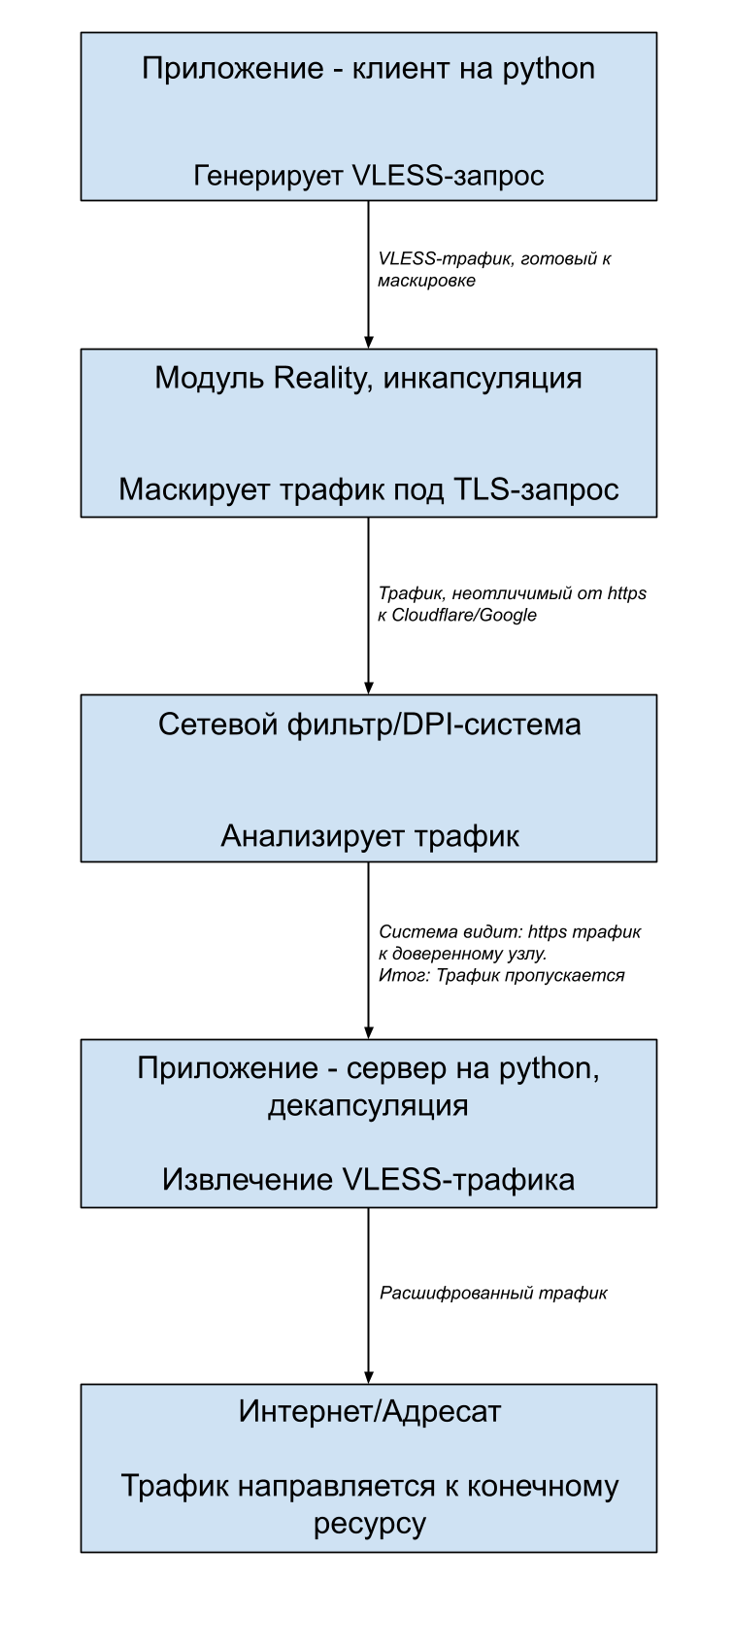
Приложение А.

Приложение Б.

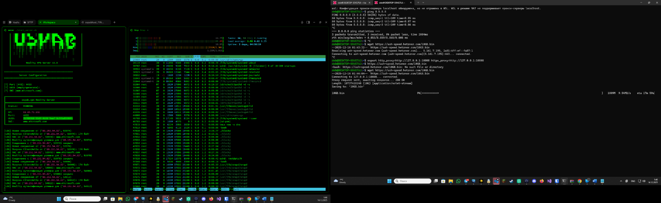
Снимок экрана с нагрузкой на сервер:

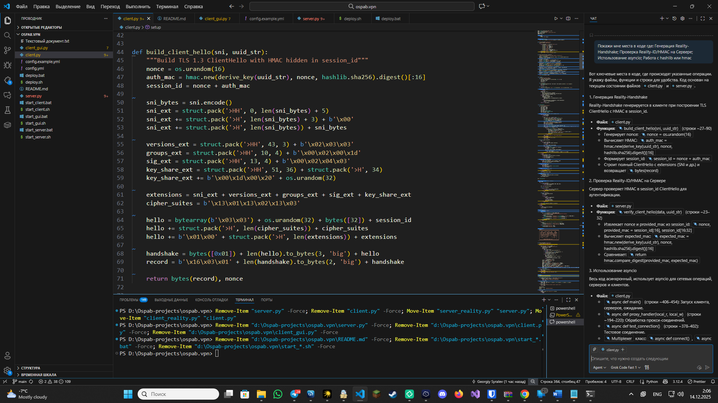
Снимок кода с генерацией Reality-handshake:

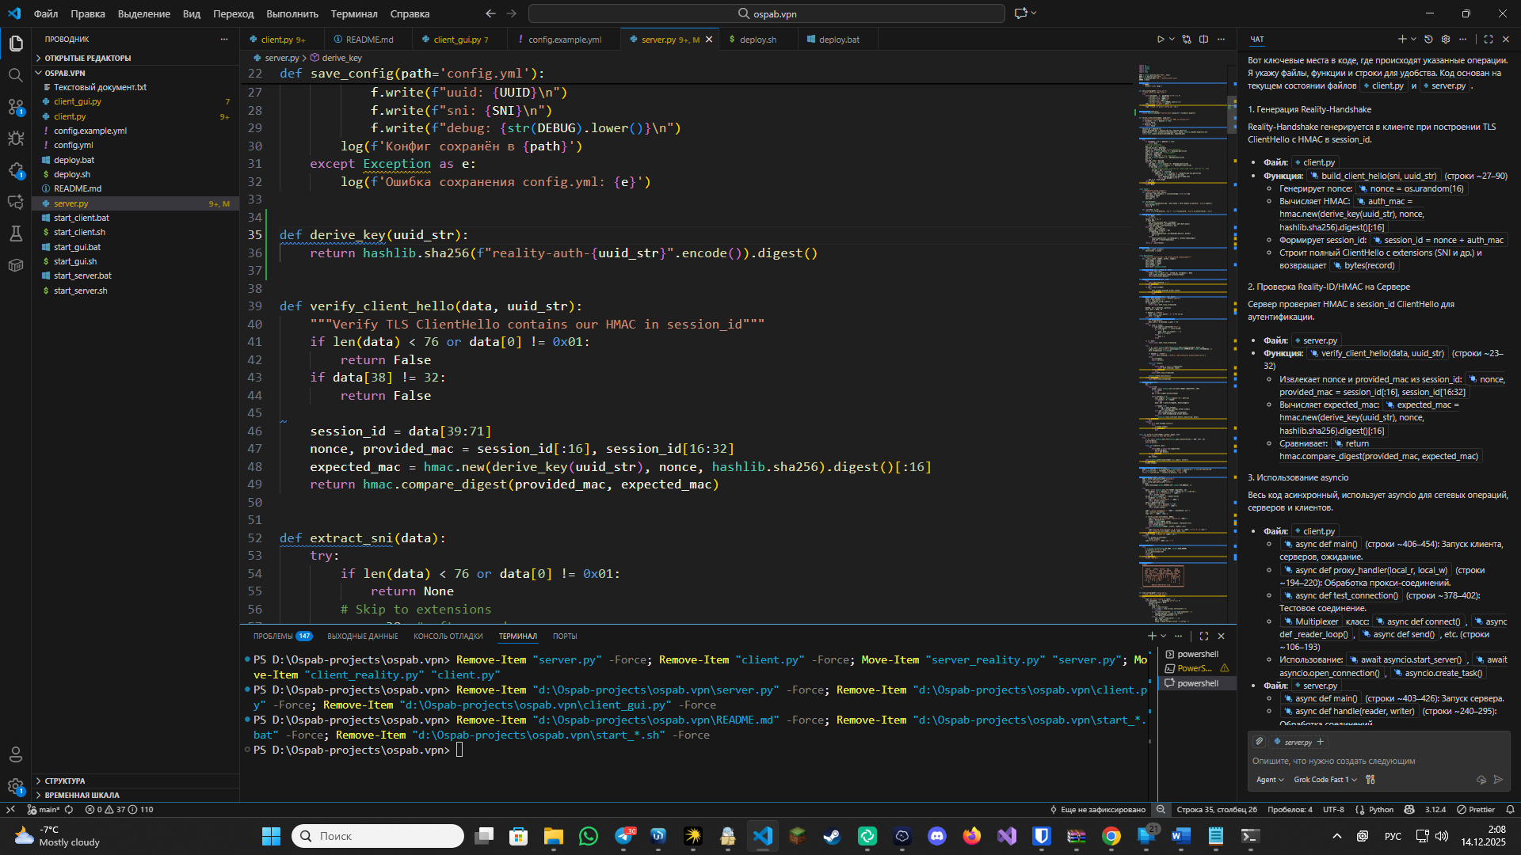
Снимок кода с проверкой HMAC на сервере:

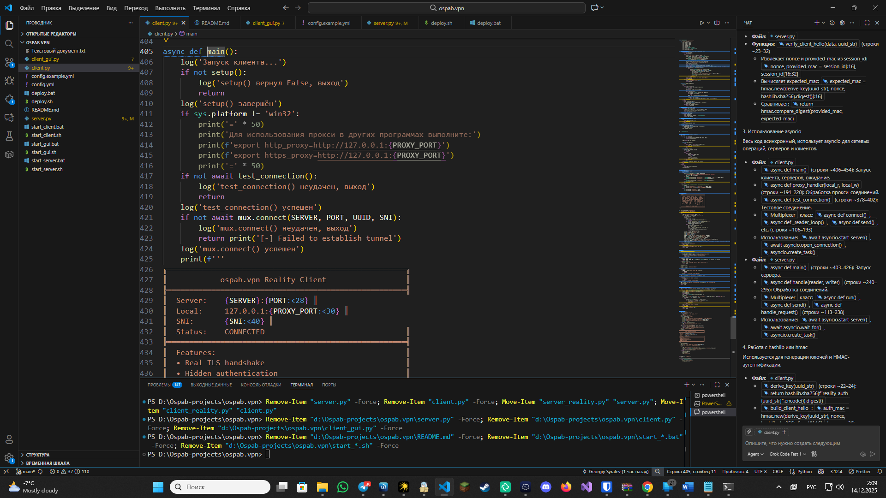
Главная функция на клиенте:

Проверка соединения на сервере на сервере: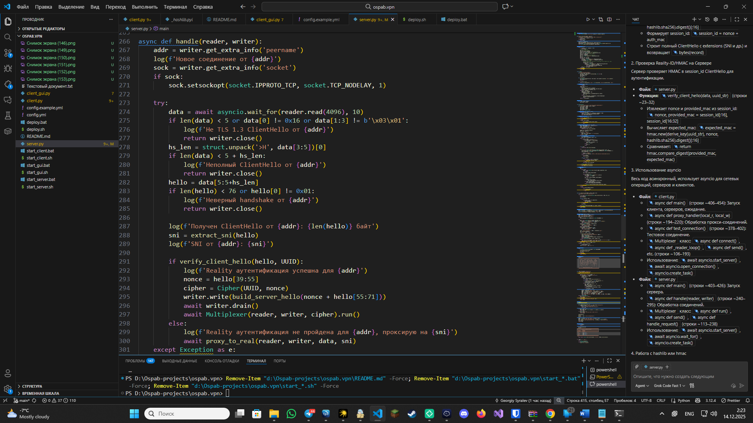

Приложение В.
Тест (Метод) | Скорость, Мбит/сек | Задержка, мс | Загрузка CPU, % | Инженерный вывод
Прямое соединение | 90–100 | 8-10 | < 5 | Базовый уровень
Авторский прототип на Python | 65-80 | 15-25 | 20-30 | Низкая скорость, высокая нагрузка.
Целевой показатель на Go | 80–95 | 10–20 | 5-10 | Необходимый уровень для финального продукта.

